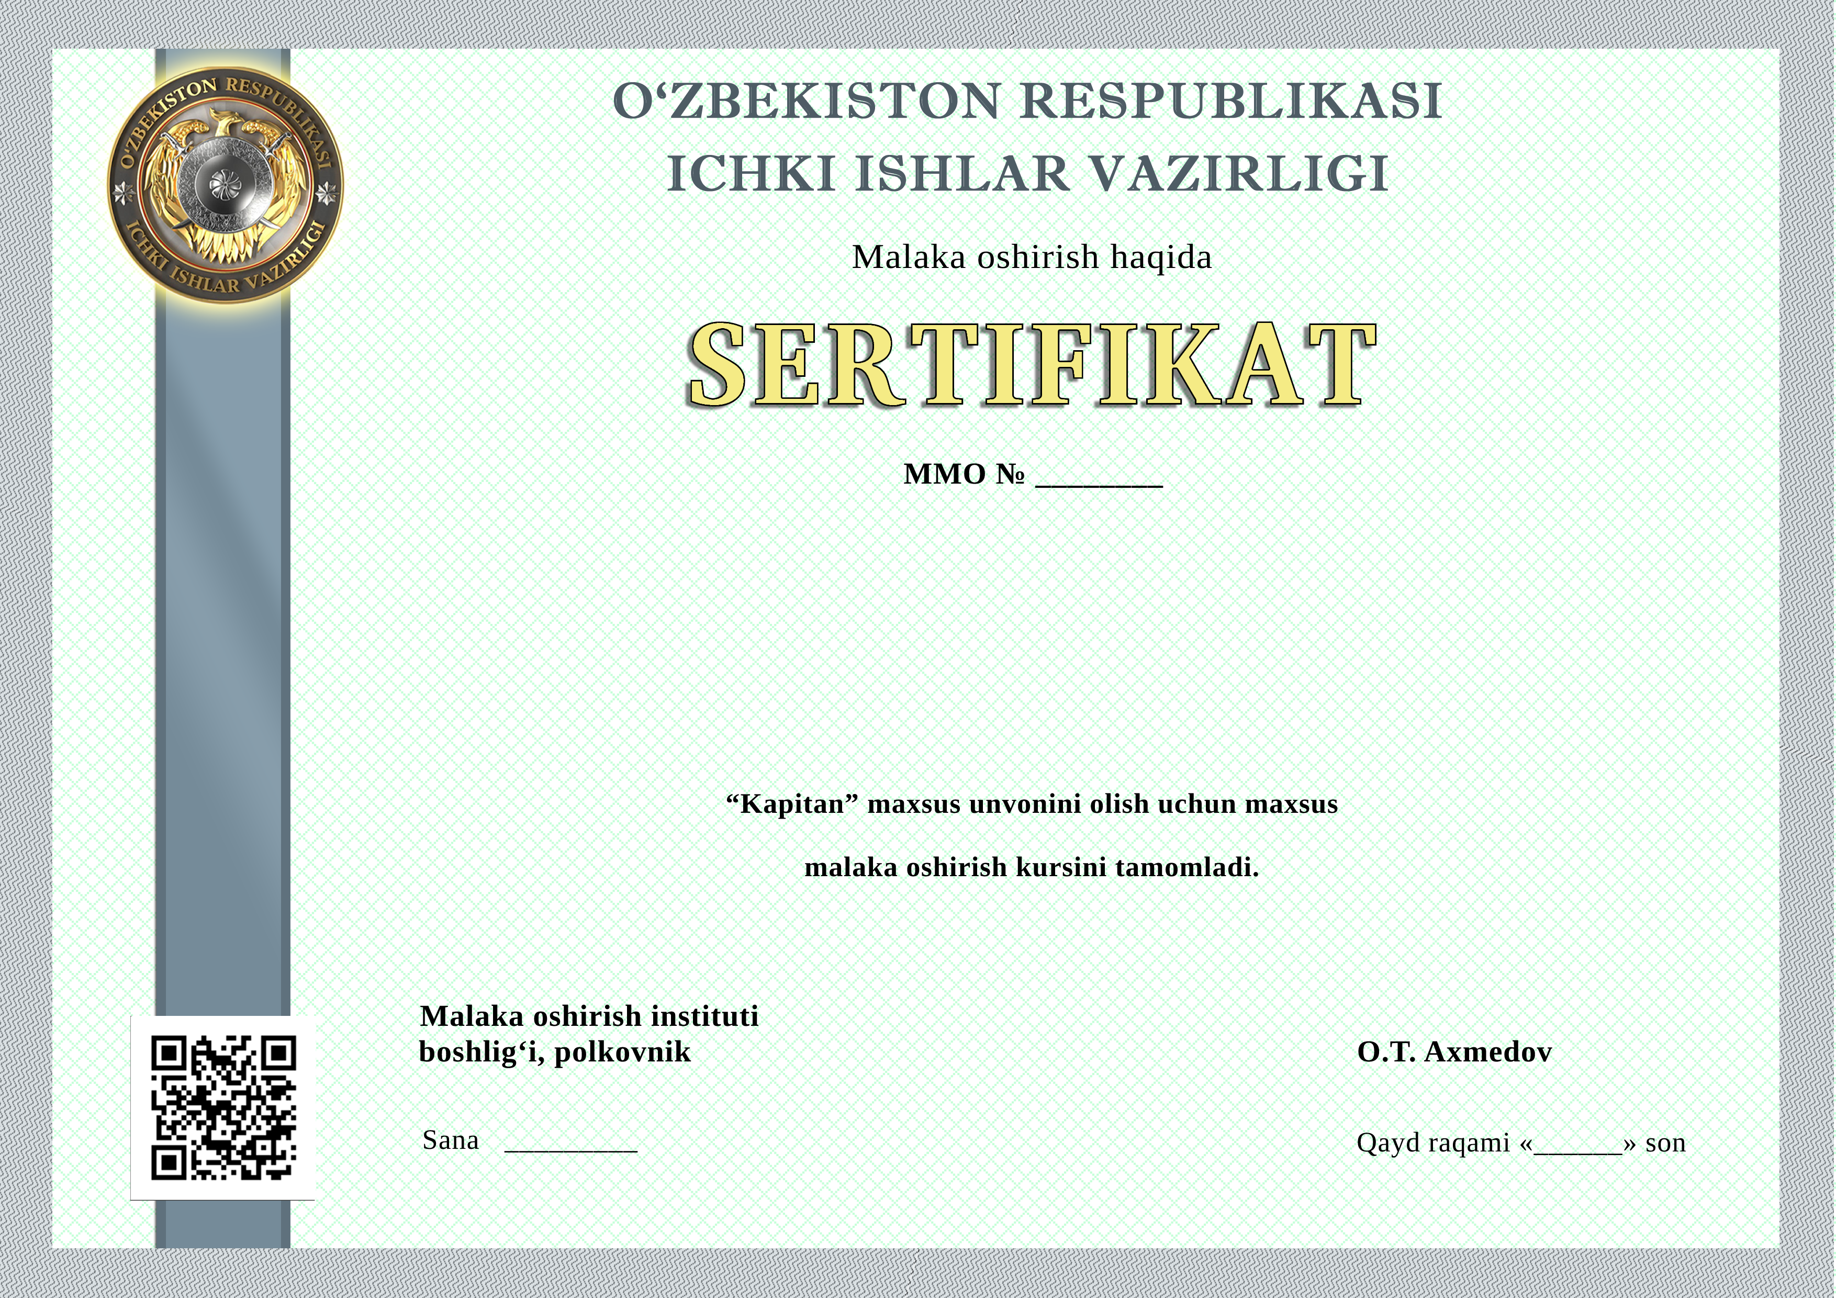

{{nomeri}}

{{fio}}

2022-yilning 27-iyun kunidan 1-iyul kuniga qadar

jami 50 soatga mo‘ljallangan tuman (shahar) ichki ishlar organlari boshliqlarining Jamoat xavfsizligi bo‘yicha o‘rinbosarlari bilan

tashkil etilgan seminar – trening mashg‘ulotlarida ishtirok etdi.

{{qr_code}}

*14.02.2023 {{raqami}}*